T.C
OSMANİYE VALİLİĞİ
ERTUĞRUL GAZİ İLKOKULU MÜDÜRLÜĞÜ

ERTUĞRUL GAZİ İLKOKULU
2024-2028 STRATEJİK PLANI

Okul/Kurum Bilgileri
İli: OSMANİYE |  |  |  | İlçesi: Merkez
Adres: | Selimiye Mahallesi 10506 Sokak No:53 |  |  | Coğrafi Konum (link) |  | 37°04'18.8''N 36°16'18.8''E
Telefon Numarası: | 328 814 24 85 |  |  | Faks Numarası: |  | -
e- Posta Adresi: | 707537@meb.k12.tr |  |  | Web sayfası adresi: |  | http://ertugrulgazi.meb.k12.tr
Kurum Kodu: | 707537 |  |  | Öğretim Şekli: |  | Tam Gün
Okulun Hizmete Giriş Tarihi : 1990 |  |  |  | Toplam Çalışan Sayısı |  | 20
Öğrenci Sayısı: | Kız | 193 |  | Öğretmen Sayısı | Kadın | 11
 | Erkek | 188 |  |  | Erkek | 9
 | Toplam | 381 |  |  | Toplam | 20
Derslik Başına Düşen Öğrenci Sayısı |  |  | 23,83 | Şube Başına Düşen Öğrenci Sayısı |  |  | 23,83
Öğretmen Başına Düşen Öğrenci Sayısı |  |  | 23,83 | Şube Başına 30’dan Fazla Öğrencisi Olan Şube Sayısı |  |  | -
Öğrenci Başına Düşen Toplam Gider Miktarı |  |  |  | Öğretmenlerin Kurumdaki Ortalama Görev Süresi |  |  | 10

Sunuş
5018 Sayılı Kamu Mali Yönetimi ve Kontrol Kanunu’nun “ Stratejik Planlama ve Performans” esaslı program bütçe başlıklı 9. Maddesi gereğince kamu idareleri; kalkınma planları, programlar, ilgili mevzuat ve benimsedikleri temel ilkeler çerçevesinde geleceğe ilişkin misyon ve vizyonlarını oluşturmak, stratejik amaçlar ve ölçülebilir hedefler saptamak, performanslarını önceden belirlenmiş olan göstergeler doğrultusunda ölçmek ve bu sürecin izleme ve değerlendirmesini yapmak amacıyla katılımcı yöntemlerle stratejik plan hazırlamaktadır.
“Türkiye Yüzyılında” kurumların belirlediği hedeflere ulaşmasında temel yapı taşlarından biri olan stratejik planlama okulumuzun yürüttüğü eğitim öğretim faaliyetlerinin yönetiminde atılacak adımlarda bize ışık tutacak ve kararlılığımızı arttıracak bir olgu olarak karşımıza çıkmaktadır. Stratejik planlama bize ileriyi görme, geleceği doğru tahmin etme, yol haritamızı çizme, bu yolda karşımıza çıkabilecek engelleri tahmin etme, bu engelleri daha kolay aşmaya yönelik önlemleri alma, en nihayetinde de arzu edilen sonuçlara ulaşma fırsatı sunmaktadır.
Ertuğrul Gazi İlkokulu stratejik planlama çalışmasına önce durum tespiti, yani okulun SWOT analizi yapılarak başlanmıştır. SWOT analizi tüm idari personelin ve öğretmenlerin katılımıyla uzun süren bir çalışma sonucu ilk şeklini almış, varılan genel sonuçların sadeleştirilmesi ise Okul yönetimi ile öğretmenlerden oluşan beş kişilik bir kurul tarafından yapılmıştır. Daha sonra SWOT analizi sonuçlarına göre stratejik planlama aşamasına geçilmiştir. Bu süreçte okulun amaçları, hedefleri, hedeflere ulaşmak için gerekli stratejiler, eylem planı ve sonuçta başarı veya başarısızlığın göstergeleri ortaya konulmuştur. Denilebilir ki SWOT analizi bir kilometre taşıdır okulumuzun bugünkü resmidir ve stratejik planlama ise bugünden yarına nasıl hazırlanmamız gerektiğine dair kalıcı bir belgedir. Stratejik Plan' da belirlenen hedeflerimizi ne ölçüde gerçekleştirdiğimiz, plan dönemi içindeki her yılsonunda gözden geçirilecek ve gereken değişiklikler yapılacaktır.
Ertuğrul Gazi İlkokulu Stratejik Planı (2024-2028)’da belirtilen amaç ve hedeflere ulaşmamız okulumuzun gelişme ve kurumsallaşma süreçlerine önemli katkılar sağlayacağına inanmaktayız.
Sonuç olarak, eğitim kurumları ilerlemenin ve kalkınmanın temel direkleridir ve var olabilmek için, gelişmelere, değişimlere uyum sağlayacak ve çevresel şartları göz önüne alacak bir yol haritasına sahip olmak zorundadır. Bu duygu ve düşüncelerle 2024-2028 Stratejik Planının başta okulumuz öğrenci, öğretmen, çalışanlarımız ve velilerimiz olmak üzere tüm paydaşlarımıza faydalı olmasını diliyor emeği geçen herkese teşekkür ediyorum.

Nezir İNCE
OKUL MÜDÜRÜ

İÇİNDEKİLER

BÖLÜM 1: GİRİŞ VE STRATEJİK PLANIN HAZIRLIK SÜRECİ
Strateji Geliştirme Kurulu ve Stratejik Plan Ekibi
Planlama Süreci

BÖLÜM 2: DURUM ANALİZİ
Kurumsal Tarihçe
Uygulanmakta Olan Planın Değerlendirilmesi
Mevzuat Analizi
Üst Politika Belgelerinin Analizi
Faaliyet Alanları ile Ürün ve Hizmetlerin Belirlenmesi
Paydaş Analizi
Kuruluş İçi Analiz
- Teşkilat Yapısı
- İnsan Kaynakları
- Teknolojik Düzey
- Mali Kaynaklar
- İstatistiki Veriler
Dış Çevre Analizi (Politik, Ekonomik, Sosyal, Teknolojik, Yasal ve Çevresel Çevre Analizi -PESTLE)
Güçlü ve Zayıf Yönler ile Fırsatlar ve Tehditler (GZFT) Analizi
Tespit ve İhtiyaçların Belirlenmesi
BÖLÜM 3. GELECEĞE BAKIŞ
Misyon
Vizyon
Temel Değerler

BÖLÜM 4: AMAÇ, HEDEF VE STRATEJİLERİN BELİRLENMESİ
Amaçlar
Hedefler
Performans Göstergeleri
Stratejilerin Belirlenmesi
Maliyetlendirme
BÖLÜM 5: İZLEME VE DEĞERLENDİRME
Tablo/Şekil/Grafikler/Ekler

BÖLÜM 1: GİRİŞ VE STRATEJİK PLANIN HAZIRLIK SÜRECİ

Strateji Geliştirme Kurulu ve Stratejik Plan Ekibi

Strateji Geliştirme Kurulu ve Stratejik Plan Ekibi Tablosu

Strateji Geliştirme Kurulu Bilgileri |  | Stratejik Plan Ekibi Bilgileri
Adı Soyadı | Unvanı | Adı Soyadı | Unvanı
Nezir İNCE | Okul Müdürü | HASAN UÇAR | Müdür yardımcısı
ŞİD DOĞAN BÖRKLÜCE | Öğretmen | HALİL DEMİR | Öğretmen
YAKUP GÜLEÇ | Okul Aile Birliği Başkanı | SEHER ÖZKALE | Öğretmen
EMİNE ÖZGÜN | Öğretmen | EMİNE ABA | Öğretmen
FATMA YILMAZ | Öğretmen | MEHMET DOĞAN | Gönüllü Veli

Planlama Süreci

2024-2028 dönemi stratejik plan hazırlanması süreci Okul Strateji Geliştirme (Üst Kurul) Kurulu ve Stratejik Plan Ekibinin oluşturulması ile başlamıştır. Ekip tarafından oluşturulan çalışma takvimi kapsamında ilk aşamada durum analizi çalışmaları yapılmış ve durum analizi aşamasında paydaşlarımızın plan sürecine aktif katılımını sağlamak üzere paydaş anketi, toplantı ve görüşmeler yapılmıştır. Durum analizinin ardından geleceğe yönelim bölümüne geçilerek okulumuzun amaç, hedef, gösterge ve eylemleri belirlenmiştir.

BÖLÜM 2: DURUM ANALİZİ
Stratejik planlama sürecinin ilk adımı olan durum analizi, okulumuzun/kurumumuzun “neredeyiz?” sorusuna cevap vermektedir. Okulumuzun/kurumumuzun geleceğe yönelik amaç, hedef ve stratejiler geliştirebilmesi için öncelikle mevcut durumda hangi kaynaklara sahip olduğu ya da hangi yönlerinin eksik olduğu ayrıca, okulumuzun/kurumumuzun kontrolü dışındaki olumlu ya da olumsuz gelişmelerin neler olduğu değerlendirilmiştir. Dolayısıyla bu analiz, okulumuzun/kurumumuzun kendisini ve çevresini daha iyi tanımasına yardımcı olacak ve stratejik planın sonraki aşamalarından daha sağlıklı sonuçlar elde edilmesini sağlayacaktır.

Kurumsal Tarihçe
Okulumuz 1990 Yılında hizmete girmiştir. Tek katlı ve beş derslikli olarak bu haliyle hizmet vermiştir. Nüfus artışı ve hızlı göç nedeniyle ihtiyaca cevap veremez hale gelmiştir.1994 yılında kat ilavesi yapılarak rahatlama meydana gelmiştir. Şu anda ilkokul için yeterli olup normal eğitim yapılmaktadır.
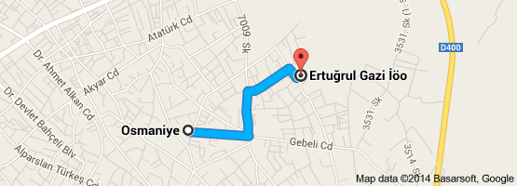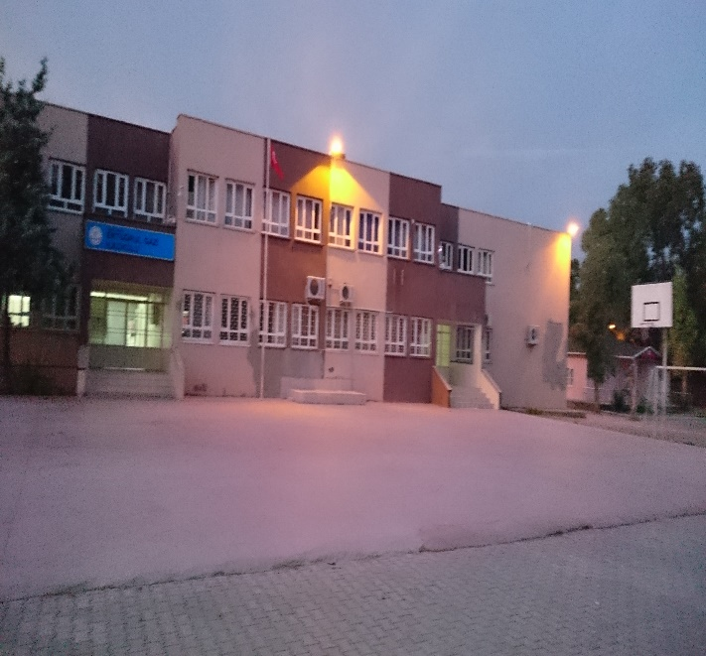
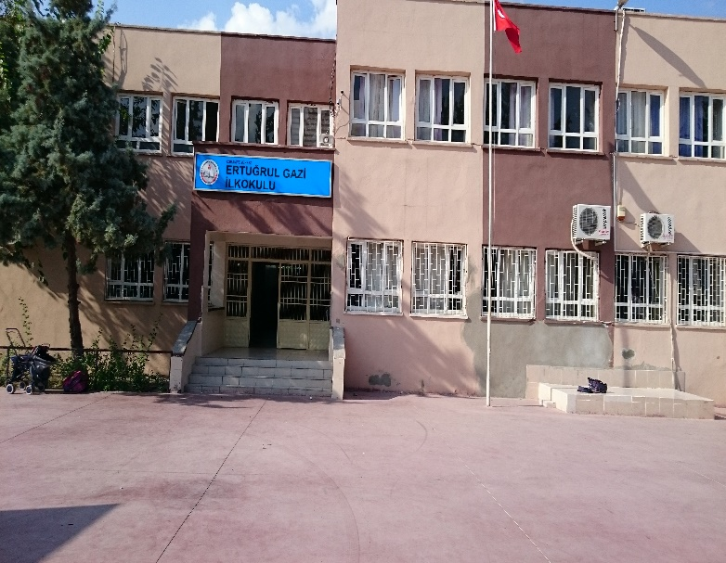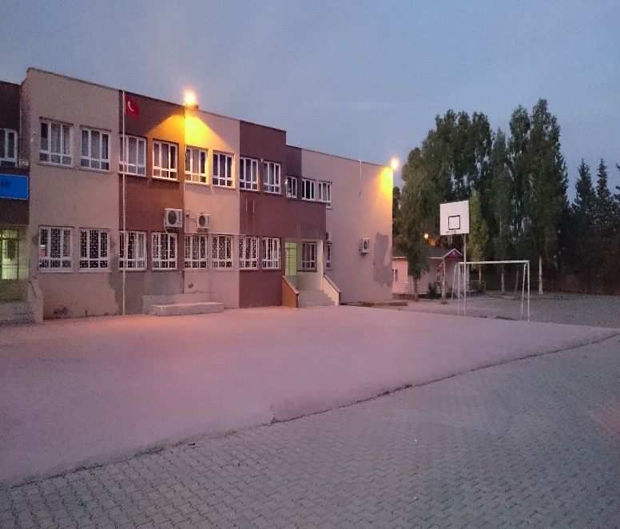

Uygulanmakta Olan Stratejik Planın Değerlendirilmesi

- 2019-2023 stratejik planını değerlendirdiğimizde, performans göstergesinde “kayıt bölgesindeki öğrencilerden kayıt yaptıranların oranlarının arttırılması(ilkokul, okul öncesi)” hedeflenmiş. Bu oranın her geçen yılda sürekli arttığını ve hedefe ulaşıldığını gördük.
- Öğrencilerin birinci sınıfa başlamadan önce okul öncesi eğitim almalarının arttırılması hedeflenmiş ve bu hedefe ulaşılmıştır.
- Bir eğitim ve öğretim döneminde 20 gün ve daha fazla devamsızlık yapan öğrenci sayılarının azaltılması hedeflenmiş. Bu hedefe de kısmi olarak ulaşılmıştır.
- Okulun engelli bireylerin kullanımına uygunluğu arttırılmak istenmiştir Bu hedefe de kısmi olarak ulaşılmıştır.
- Özel Eğitime ihtiyaç duyan öğrencilerden destek eğitim odasından yararlananların sayısının arttırılması hedeflenmiştir. Bu hedef gerçekleştirilmiştir.
- Veli eğitimlerine katılan veli oranı her geçen yıl arttırılmak istenmiştir. Fakat velilerin katılım oranı düşüktür.
- Öğrenci başına okunan kitap sayısının oranı her geçen yıl artmıştır.
- EBA portalının öğretmen ve öğrenciler tarafından aktif kullanılmasına yönelik oran arttırılmak hedeflenmiştir. Fakat bu hedefe yeterince ulaşılamamıştır.
- Öğrencilerin akademik başarılarının arttırılması hedeflenmiştir. Alınan takdir ve teşekkür belgelerine bakılarak bu hedefe ulaşıldığı görülmektedir.
- Sanatsal, bilimsel, kültürel ve sportif alanlarda yapılan etkinliklerin ve katılımların arttığı, böylece hedefe ulaşıldığı görülmektedir.
- Yürütülen ders dışı egzersiz sayısının arttırıldığı görülmektedir.
- Sonuç olarak 2019-2023 stratejik planı değerlendirdiğimizde planlanan çoğu hedefe ulaşıldığı görülmüştür.
- ÜST POLİTİKA BELGELERİ ANALİZİ
- Üst politika belgeleri;
- • 12. Kalkınma Planı
- • Cumhurbaşkanlığı Programı,
- • Orta Vadeli Program,
- • Cumhurbaşkanlığı Yıllık Programı,
- • Millî Eğitim Bakanlığı Stratejik Planı,
- • İl Millî Eğitim Müdürlüğü Stratejik Planı,
- • Okul/kurumu ilgilendiren ulusal, bölgesel ve sektörel strateji eylem planlarını ifade eder.
- Tablo 2. Üst Politika Belgeleri Analizi Tablosu
Üst Politika Belgesi | İlgili Bölüm / Referans | Verilen Görevler İhtiyaçlar
On İkinci Kalkınma Planı | Yurt İçi Tasarruflar | 350.2, 352.3 Sayılı Tedbir Maddeleri
 | Mali Piyasalar | 379.2 Sayılı Tedbir Maddesi
 | Eğitim | 658, 659, 660 Sayılı Amaç Maddeleri ve Bunlara Bağlı Politika ile Tedbir Maddeleri
 | Çocuk | 731.2, 731.3, 731.4, 731.5, 731.6, 732.1, 732.3, 732.5,733.2, 734.4, 735.7, 735.8, 738.2, 738.3, 739.1,739.3, 739.4, 740.4, 742.4, 744.1Sayılı Tedbir Maddeleri
 | Sosyal Hizmetler, Sosyal Yardımlar ve Yoksullukla | 773.1,774.1 Sayılı Tedbir Maddeleri
 | Kültür ve Sanat | 783.2, 783.5, 785.1, 785.2, 785.3, 785.5, 789.1,790.4, 793.2 Sayılı Tedbir Maddeleri
 | Spor | 796.1, 796.2, 796.3, 798.3, 799.1, 799.2, 799.3 Say ılı Tedbir Maddeleri
 | Afet Yönetimi | 830.7, 831.3, 832.1, 832.4, 833.6, 839.1, 839.3, 841.1 Say ılı Tedbir Maddeleri

Yasal Yükümlülükler ve Mevzuat Analizi
Kurumun görev ve sorumlulukları 1739 sayılı Milli Eğitim Temel Kanunu’nda gösterilmiştir:
Madde 23 – İlköğretimin amaç ve görevleri, milli eğitimin genel amaçlarına ve temel ilkelerine uygun olarak,
1. Her Türk çocuğuna iyi bir vatandaş olmak için gerekli temel bilgi, beceri, davranış ve alışkanlıkları kazandırmak; onu milli ahlak anlayışına uygun olarak yetiştirmek;
2. Her Türk çocuğunu ilgi, istidat ve kabiliyetleri yönünden yetiştirerek hayata ve üst öğrenime hazırlamaktır.
3. (Ek: 16/8/1997 - 4306/4 md.) İlköğretimin son ders yılının birinci ve ikinci yarısında öğrencilere, ortaöğretimde devam edilebilecek okul ve programların hangi mesleklerin yolunu açabileceği ve bu mesleklerin kendilerine sağlayacağı yaşam standardı konusunda tanıtıcı bilgiler vermek üzere rehberlik servislerince gerekli çalışmalar yapılır.

PERSONEL İŞLERİ
MEB Personel İzin Yönergesi
Devlet Memurları Tedavi ve Cenaze Giderleri Yönetmeliği
Kamu Kurum ve Kuruluşlarında Çalışan Personelin Kılık Kıyafet Yönetmeliği
Memurların Hastalık Raporlarını Verecek Hekim ve Sağlık Kurulları Hakkındaki Yönetmelik
Devlet Memurlarının Tedavi Yardımı ve Cenaze Giderleri Yönetmeliği
MEB Personeli Görevde Yükseltme ve Unvan Değişikliği Yönetmeliği
Öğretmenlik Kariyer Basamaklarında Yükseltme Yönetmeliği
MÜHÜR, YAZIŞMA, ARŞİV
Resmi Mühür Yönetmeliği
Resmi Yazışmalarda Uygulanacak Usul ve Esaslar Hakkındaki Yönetmelik
MEB Evrak Yönergesi
MEB Arşiv Hizmetleri Yönetmeliği
REHBERLİK VE SOSYAL ETKİNLİKLER
Rehberlik ve Psikolojik Danışma Hizmetleri Yönetmeliği
MEB İlköğretim ve Ortaöğretim Sosyal Etkinlikler Yönetmeliği
MEB Bayrak Törenleri Yönergesi
ÖĞRENCİ İŞLERİ
Okul Servis Araçları Hizmet Yönetmeliği
Taşımalı İlköğretim Yönetmeliği

ATAMA
MEB Norm Kadro Yönetmeliği
MEB Eğitim Kurumları Yöneticiliği Atama
MEB Öğretmenlerin Atama ve Yer Değiştirme Yönetmeliği
ÖDÜL, SİCİL VE DİSİPLİN
657 Sayılı Devlet Memurları Kanunu
1702 İlk ve Orta Tedrisat Muallimlerin Terfi ve Tecziyeleri Hakkındaki Kanun
Milli Eğitim Bakanlığı Disiplin Amirleri Yönetmeliği
MEB Sicil Amirleri Yönetmeliği
OKUL YÖNETİMİ
1793 Sayılı Milli Eğitim Temel Kanunu
İlköğretim Kurumlar Yönetmeliği
Okul - Aile Birliği Yönetmeliği
MEB Eğitim Bölgeleri ve Eğitim Kurulları Yönergesi
MEB Yönetici ve Öğretmenlerin Ders ve Ek Ders Saatlerine İlişkin Karar
Taşınır Mal Yönetmeliği
EĞİTİM VE ÖĞRETİM
MEB Eğitim Öğretim Çalışmalarının Planlı Yürütülmesine İlişkin Yönerge
Milli Eğitim Bakanlığı Ders Kitapları ve Eğitim Araçları Yönetmeliği
Öğrencilerin Ders Dışı Eğitim ve Öğretim Faaliyetleri Hakkında Yönetmelik

Faaliyet Alanları ile Ürün/Hizmetlerin Belirlenmesi

Faaliyet Alanı | Ürün/Hizmetler
Öğretim-eğitim faaliyetleri | Öğrenci İşleri  Kayıt-nakil işleri  Devam-devamsızlık  Sınav hizmetleri  Ders işleri  Not-karne işleri
Rehberlik faaliyetleri | Öğrencilere rehberlik yapmak  Velilere rehberlik etmek  Rehberlik faaliyetlerini yürütmek
Sosyal faaliyetler | Toplum hizmeti,kermes,
Sportif faaliyetler | Yarışmalar,müsabakalar,spor kursları
Kültürel ve sanatsal faaliyetler | Tiyatro,sinema,sergi,gezi etkinlikleri.
İnsan kaynakları faaliyetleri (mesleki gelişim faaliyetleri, personel etkinlikleri…) | Mesleki gelişim semineri ve kursları.
Okul aile birliği faaliyetleri | Toplantılar,sosyal ve kültürel etkinlikler
Öğrencilere yönelik faaliyetler | Eğitim -öğretim faaliyetleri,kurslar,sosyal,kültürel,sanatsal ve sportif etkinlikler,rehberlik faaliyetleri.
Ölçme değerlendirme faaliyetleri | Envanterler,gözlem formları,rubrikler,derecelendirme ölçekleri,portfolyolar vb.
Öğrenme ortamlarına yönelik faaliyetler | Kütüphane açılması, dersliklerin düzenlenmesi,okul bahçesindeki oyun alanlarının düzenlenmesi,spor sahalarının oluşturulması.
Ders dışı faaliyetler | Kurs ve egzersizler.

PAYDAŞ ANALİZİ

Öğrenci – Veli – Öğretmen Memnuniyet Anketleri uygulanmış olup, sonuçlar aşağıda grafikle verilmiştir.

- Yukarıdaki sınıf düzeyi pasta grafiğine göre ankete en fazla 4. Sınıf öğrencileri katılmışlardır.
- Yukarıdaki cinsiyet grafiğine göre ankete en fazla kız öğrenciler katılmışlardır.
- Öğrenci Memnuniyet Anketi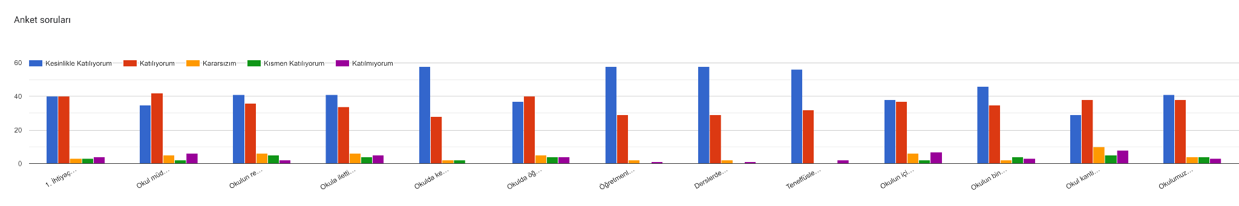
- 1-İhtiyaç duyduğumda okul çalışanlarıyla rahatlıkla görüşebiliyorum.
- 2-Okul müdürü ile ihtiyaç duyduğumda rahatlıkla konuşabiliyorum.
- 3- Okulun rehberlik servisinden yeterince yararlanabiliyorum.
- 4- Okula ilettiğimiz öneri ve isteklerimiz dikkate alınır.
- 5- Okulda kendimi güvende hissediyorum.
- 6- Okulda öğrencilerle ilgili alınan kararlarda bizlerin görüşleri alınır.
- 7- Öğretmenler yeniliğe açık olarak derslerin işlenişinde çeşitli yöntemler kullanmaktadır.
- 8- Derslerde konuya göre uygun araç gereçler kullanılmaktadır.
- 9- Teneffüslerde ihtiyaçlarımı giderebiliyorum.
- 10- Okulun içi ve dışı temizdir.
- 11- Okulun binası ve diğer fiziki mekanlar yeterlidir.
- 12- Okul kantininde satılan malzemeler sağlıklı ve güvenlidir.
- 13- Okulumuzda yeterli miktarda sanatsal ve kültürel faaliyetler düzenlenmektedir

Yukarıdaki öğrenci memnuniyet anketini incelediğimizde öğrencilerin okulda kendilerini güvende hissetmelerinde, öğretmenlerin kullandıkları yöntemlerin ve ders araç gereçlerinin çeşitliliğinde oldukça memnun olduklarını,fakat öğrenci görüşlerine yeterince yer verilmediği, kantinde satılan malzemeleri,okul müdürü ile iletişimin yetersiz olduğunu görüyoruz.
Öğretmen Memnuniyet Anketi
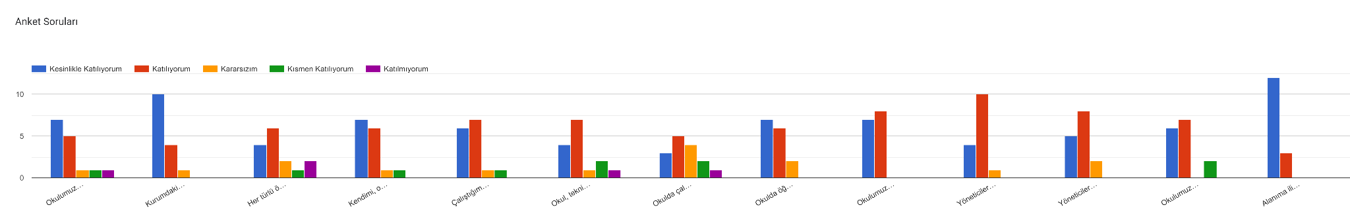
- Okulumuzda alınan kararlar, çalışanların katılımıyla alınır.
- Kurumdaki tüm duyurular çalışanlara zamanında iletilir.
- Her türlü ödüllendirmede adil olma, tarafsızlık ve objektiflik esastır.
- Kendimi, okulun değerli bir üyesi olarak görürüm.
- Çalıştığım okul bana kendimi geliştirme imkânı tanımaktadır.
- Okul, teknik araç ve gereç yönünden yeterli donanıma sahiptir.
- Okulda çalışanlara yönelik sosyal ve kültürel faaliyetler düzenlenir.
- Okulda öğretmenler arasında ayrım yapılmamaktadır.
- Okulumuzda yerelde ve toplum üzerinde olumlu etki bırakacak çalışmalar yapmaktadır.
- Yöneticilerimiz, yaratıcı ve yenilikçi düşüncelerin üretilmesini teşvik etmektedir.
- Yöneticiler, okulun vizyonunu, stratejilerini, iyileştirmeye açık alanlarını vs. çalışanlarla paylaşır.
- Okulumuzda sadece öğretmenlerin kullanımına tahsis edilmiş yerler yeterlidir.
- Alanıma ilişkin yenilik ve gelişmeleri takip eder ve kendimi güncellerim.

Yukarıdaki öğretmen memnuniyet anketini incelediğimizde öğretmenlerin duyurular, kararların birlikte alınması, yenilik ve gelişmelerin takip edilmesi gibi çoğu konularda memnun oldukları görmekteyiz.

Veli Memnuniyet Anketi

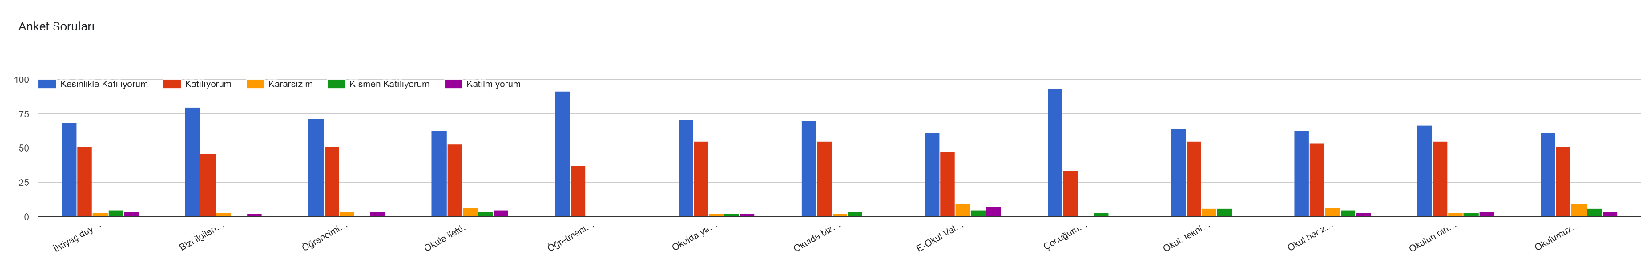

- İhtiyaç duyduğumda okul çalışanlarıyla rahatlıkla görüşebiliyorum.
- Bizi ilgilendiren okul duyurularını zamanında öğreniyorum.
- Öğrencimle ilgili konularda okulda rehberlik hizmeti alabiliyorum.
- Okula ilettiğim istek ve şikayetlerim dikkate alınıyor.
- Öğretmenler yeniliğe açık olarak derslerin işlenişinde çeşitli yöntemler kullanmaktadır.
- Okulda yabancı kişilere karşı güvenlik önlemleri alınmaktadır.
- Okulda bizleri ilgilendiren kararlarda görüşlerimiz dikkate alınır.
- E-Okul Veli Bilgilendirme Sistemi ile okulun internet sayfasını düzenli olarak takip ediyorum
- Çocuğumun okulunu sevdiğini ve öğretmenleriyle iyi anlaştığını düşünüyorum.
- Okul, teknik araç ve gereç yönünden yeterli donanıma sahiptir.
- Okul her zaman temiz ve bakımlıdır.
- Okulun binası ve diğer fiziki mekanlar yeterlidir.
- Okulumuzda yeterli miktarda sanatsal ve kültürel faaliyetler düzenlenmektedir.

Okul/Kurum İçi Analiz

Okulumuz Bina ve Alanları
Okulumuzun binası ile açık ve kapalı alanlarına ilişkin temel bilgiler altta yer almaktadır.

Okul Yerleşkesine İlişkin Bilgiler
Okul Bölümleri |  | Özel Alanlar | Var | Yok
Okul Kat Sayısı | 3 | Çok Amaçlı Salon | X
Derslik Sayısı | 24 | Çok Amaçlı Saha | X
Derslik Alanları (m2) | 49 | Kütüphane | X
Kullanılan Derslik Sayısı | 12 | Fen Laboratuvarı |  | X
Şube Sayısı | 15 | Bilgisayar Laboratuvarı |  | X
İdari Odaların Alanı (m2) | 35 | İş Atölyesi |  | X
Öğretmenler Odası (m2) | 49 | Beceri Atölyesi |  | X
Okul Oturum Alanı (m2) | 5315 | Pansiyon |  | X
Okul Bahçesi (Açık Alan)(m2) | 2801
Okul Kapalı Alan (m2) | 1514
Sanatsal, bilimsel ve sportif amaçlı toplam alan (m²) | 85
Kantin (m2) | 20
Tuvalet Sayısı | 12
Diğer (………….)

SINIFLARDAKİ ÖĞRENCİ DURUMLARI
Sınıflar | Sınıf Mev. | Sürekli. Devamsız  Öğr. Sayıs | Sürekli Devamsız Öğrenci isimleri | Suriyeli  Öğrenci  Sayısı | Suriyeli  Öğr. Adı Soyadı | Kaynaştırma  Öğr. Sayısı | Kaynaştırma  Öğr. Adı Soyadı | Yuva  Öğrencisi | Yuva Öğr. Adı Soyadı
1-A | 24 | 1 | AYAZ İNECİ | 0 |  | 0 |  | 0
1-B | 23 | 1 | Eray Mert KARADAĞ | 0 |  | 1 |  | 0
1-C | 25 | 2 | Mustafa AVCI  Armağan Deniz CABBAZ | 0 |  | 1 | Armağan Deniz CABBAZ | 0
***** |  | ****** | ***************** | ****** | ************** | ********** | **************** | ******* | *************
2-A | 26 | 0 |  | 1
2-B | 26 | 1 |  | 0 |  | 2 | ASMİN GÖKKUŞ  TUĞRAHAN ÖZDOKUR
2-C | 23 | 0 |  | 0 |  | 1 | HASAN ELCASİM
***** | ***** | ****** | **************** | ****** | ************** | ********** | **************** | ******* | *************
3-A | 28 | 0 |  | 1 |  |  | RÜZGAR İNECİ  MUSTAFA MİSTO | 0
3-B | 29 | 0 |  | 1 |  | 1 |  | 0
3-C | 30 | 0 |  | 0 |  | 1 | FATİH GÖKMEN YILDIRIM | 0
***** | ***** | ****** | **************** | ****** | ************** | ********** | **************** | ******* | *************
4-A | 27 | 0 |  | 0 |  | 1 | ŞAM ELHIDIR | 0
4-B | 28 | 0 |  | 0 |  | 0 |  | 0
4-C | 27 | 0 |  | 0 |  | 0 |  | 0

Sınıf ve Öğrenci Bilgileri
Okulumuzda yer alan sınıfların öğrenci sayıları alttaki tabloda verilmiştir.
SINIFLAR | KIZ | ERKEK | TOPLAM
1/A SINIFI | 12 | 12 | 24
1/B SINIFI | 9 | 14 | 23
1/C SINIFI | 15 | 10 | 25
2/A SINIFI | 10 | 16 | 26
2/B SINIFI | 12 | 14 | 26
2/C SINIFI | 13 | 10 | 23
3/A SINIFI | 13 | 15 | 28
3/B SINIFI | 16 | 13 | 29
3/C SINIFI | 17 | 13 | 30
4/A SINIFI | 8 | 14 | 22
4/B SINIFI | 6 | 14 | 20
4/3 SINIFI | 11 | 5 | 16
ANASINIFI A | 14 | 12 | 26
ANASINIFI B | 19 | 21 | 31
ANASINIFI C | 18 | 14 | 32

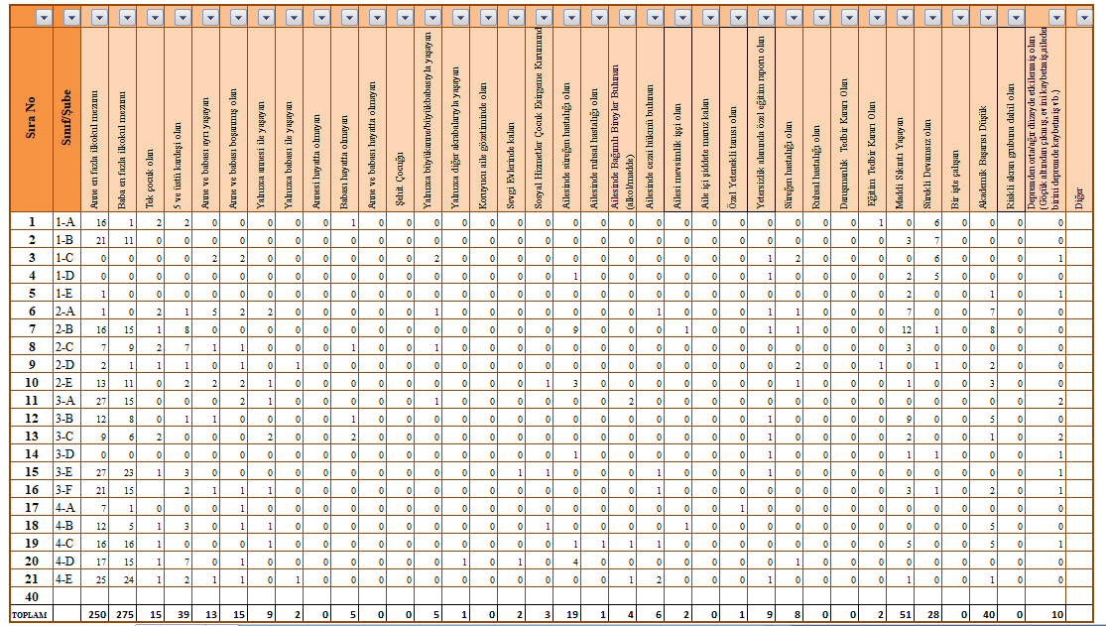
ERTUĞRUL GAZİ İLKOKUL RİSK HARİTASI

İnsan Kaynakları

Çalışan Bilgileri
Okulumuzun çalışanlarına ilişkin bilgiler altta yer alan tabloda belirtilmiştir.
Çalışan Bilgileri Tablosu
Unvan* | Erkek | Kadın | Toplam
Okul Müdürü ve Müdür Yardımcısı | 2 |  | 2
Sınıf Öğretmeni | 5 | 7 | 12
Branş Öğretmeni | 1 | 3 | 4
Rehber Öğretmen |  | 1 | 1
İdari Personel | 0 | 0 | 0
Yardımcı Personel | 1 | 2 | 3
Güvenlik Personeli | 0 | 0 | 0
Toplam Çalışan Sayıları | 9 | 13 | 22

Öğretmenlerin Hizmet Süreleri (Yıl İtibarıyla)
Hizmet Süreleri | Branşı | Kadın | Erkek
1-3 Yıl | Sınıf Öğretmeni  Rehber Öğretmen  Okul Öncesi Öğretmen | yok  YOK  yok | Yok  Yok  yok
4-6 Yıl | Sınıf Öğretmeni  Rehber Öğretmen  Okul Öncesi Öğretmen | yok  yok  1 | yok  yok  yok
7-10 Yıl | Sınıf Öğretmeni  Okul Öncesi Öğretmen | Yok  1 | Yok  yok
 | İngilizce | 1 | Yok
11-15 Yıl | Sınıf Öğretmeni  Okul Öncesi Öğretmen | 1  1 | Yok  1
 | Rehberlik | 1 | Yok
16-20 | Sınıf Öğretmeni  İngilizce Öğretmeni  Okul Öncesi Öğretmen | 2  yok | Yok  yok  yok
20 ve üzeri | Sınıf Öğretmeni  Okul Öncesi Öğretmen | 4  yok | 6  Yok

Mevcut Kapasite |  |  |  | Mevcut Kapasite Kullanımı ve Performans
Psikolojik Danışman Norm Sayısı | Görev Yapan Psikolojik Danışman Sayısı | İhtiyaç Duyulan Psikolojik Danışman Sayısı | Görüşme Odası Sayısı | Danışmanlık Hizmeti Alan |  |  | Rehberlik Hizmetleri İle İlgili Düzenlenen Eğitim/Paylaşım Toplantısı vb. Faaliyet Sayısı
 |  |  |  | Öğrenci Sayısı | Öğretmen Sayısı | Veli Sayısı | Öğretmenlere Yönelik | Öğrencilere Yönelik | Velilere Yönelik
1 | 1 | 0 | 1 | 45 | 12 | 37 | 4 | 15 | 11
Okul/kurum Rehberlik Hizmetleri

Teknolojik Düzey
Donanım ve Teknolojik Kaynaklar Tablosu
Akıllı Tahta Sayısı | 15 | TV Sayısı | 2
Masaüstü Bilgisayar Sayısı | 2 | Yazıcı Sayısı | 4
Taşınabilir Bilgisayar Sayısı | 1 | Fotokopi Makinası Sayısı | 1
Projeksiyon Sayısı | 0 | İnternet Bağlantı Hızı

Mali KaynaklarTablosu
Kaynaklar | 2024 | 2025 | 2026 | 2027 | 2028
Genel Bütçe
Okul Aile Birliği
Özel İdare | 0
Kira Gelirleri | 200000 | 250000 | 30000 | 35000 | 40000
Döner Sermaye | 0
Dış Kaynak/Projeler | 0
Diğer | 0
TOPLAM | 20000 | 25000 | 30000 | 35000 | 40000

Gelir-Gider Tablosu
YILLAR | 2021 |  | 2022 |  | 2023
HARCAMA KALEMLERİ | GELİR | GİDER | GELİR | GİDER | GELİR | GİDER
Temizlik | 7184 | 1010 | 18729,50 |  | 7000
Küçük Onarım |  | 2000 |  | 16335
Bilgisayar Harcamaları
Büro Makinaları Harcamaları
Yangın Söndürme Ekipmanları |  | 1062
Sosyal Faaliyetler
Kırtasiye
Bahçe Malzemeleri
GENEL |  | 4072 |  | 16335

İstatistiki Veriler

Kurs Alan Öğrenci Tablosu
Öğrenci Durumları | 2021 | 2022 | 2023
Genel mevcut | 336 | 349 | 381
Ortalama sınıf mevcudu | 24 | 24,9 | 27
Kaynaştırma alan öğrenci sayısı | 5 | 6 | 5
Devamsızlık yapan öğrenci sayısı | 5 | 7 | 5
Öğrenci kursları | 2020-2021 | 2021- 2022 | 2022-2023
İYEP kursu  Alan öğrenci  sayısı | - | 9 | 8
Destek Eğitim  Alan öğrenci sayısı | - | 5 | 7

Akademik Başarı Tablosu
Okulun akademik başarısı | 2020-2021 Eğitim Öğretim Yılı | 2021-2022 Eğitim Öğretim Yılı | 2022-2023 Eğitim Öğretim Yılı
Sınıfı belge ile geçen öğrenci sayısı(4. Sınıf) | 37 | 39 | 45
Sınıfı doğrudan geçen öğrenci sayısı (4. Sınıf) | 25 | 23 | 24
Sınıf Tekrarı yapan öğrenci sayısı (4. Sınıf) | yok | YOK | yok
Sınıf Tekrarı yapan öğrenci sayısı (1,2,3,4.sınıflar) | 9 | 4 | 3

Öğrenci Devam Durumu Tablosu Alınan Ödül ve Belgeler Tablosu
Okulun aldığı ödüller ve belgeler | 2021 | 2022 | 2023
Ödüller | Ulusal Kalite Etiketi | E Twinning
Belgeler |  | -Sıfır Atık Belgesi  -Okulum Temiz Belgesi | Okulum Temiz Belgesi
Öğrenci devam durumu | 2020-2021 | 2021-2022 | 2022-2023
Devamsızlıktan kalan öğrenci sayısı | YOK | YOK | YOK
Sürekli devamsızlık yapan öğrenci sayısı | YOK | YOK | YOK
Önceden devamsız olup da devamı sağlanan öğrenci sayısı | 2 | 0 | 40

Yapılan Sosyal Kültürel Faaliyetler Tablosu
Okulda yapılan  Sosyal-kültürel faaliyetler  katılan öğrenci sayıları | 2021 | 2022 | 2023
Katılan öğrenci sayısı | 150 | 180 | 210
Katılan veli sayısı | 67 | 118 | 150
Katılan öğretmen sayısı | 15 | 15 | 15

GZFT (Güçlü, Zayıf, Fırsat, Tehdit) Analizi
Okulumuzun temel istatistiklerinde verilen okul künyesi, çalışan bilgileri, bina bilgileri, teknolojik kaynak bilgileri ve gelir gider bilgileri ile paydaş anketleri sonucunda ortaya çıkan sorun ve gelişime açık alanlar iç ve dış faktör olarak değerlendirilerek GZFT tablosunda belirtilmiştir. Dolayısıyla olguyu belirten istatistikler ile algıyı ölçen anketlerden çıkan sonuçlar tek bir analizde birleştirilmiştir.
Kurumun güçlü ve zayıf yönleri donanım, malzeme, çalışan, iş yapma becerisi, kurumsal iletişim gibi çok çeşitli alanlarda kendisinden kaynaklı olan güçlülükleri ve zayıflıkları ifade etmektedir ve ayrımda temel olarak okul müdürü/müdürlüğü kapsamından bakılarak iç faktör ve dış faktör ayrımı yapılmıştır.

İçsel Faktörler

Güçlü Yönler
Öğrenciler | - Nitelikli ve düzenli eğitim ve etkinlikler düzenlenmesi  - Öğrenciler arası disiplin olaylarının az olması
Çalışanlar | - Kurum yöneticilerinin deneyimli ve işbirliğine yatkın olması  - Yardımcı personelin yeterli olması  - Öğretmenler arası iletişimin yüksek olması  - Öğretmen ihtiyacının olmaması
Veliler | - Velilerimiz eğitim sürecinde öğretmenlerimizle ve okul yönetimi ile iş birliği içinde olması.  - Velilerin okulda yapılan sosyal ve kültürel etkinliklere ilgi göstermesi.
Bina ve Yerleşke | - Okul binamızın düzenli, temiz ve bütün imkânlarının yeterli olması.  - Geniş bir okul bahçesinin olması,  - Okula ulaşımın kolay olması.
Donanım | - Bütün sınıflarda etkileşimli tahta olması,  - Fiber optik internet alt yapısının olması,  - Bilgisayar, yazıcı, fotokopi vb. her türlü imkâna sahip olması  - Güvenlik kameralarının olması
Bütçe | - Kantin gelirinin olması,  - Okul-aile birliği destekleri  - Bağışlar
Yönetim Süreçleri | - Yönetim süreçleri içerisinde öğretmenlerimizin, öğrencilerimizin ve velilerimizin görüşleri alınarak başarılı bir yönetim süreci olması.  - Okul idaresinin kadrolu yöneticilerden oluşması,  - Yöneticilerin deneyimli olması,  - Okul yönetim sürecinde etkili olan komisyonların planlı ve düzenli çalışması  - Yönetimde iş tanımlarının net olması nedeni ile karmaşa yaşanmaması
İletişim Süreçleri | - Etkili iletişim kullanımın yeterli olması.  - Resmi yazı işlerinin aksamadan düzenli olarak takip edilmesi,  - Gerekli durumlarda veli ve ilgili yerlere bilgilerin düzenli aktarılıyor olması,  - Çözüm odaklı bir iletişim sürecinin tercih edilmesi.  - Okul web sitesinin sürekli güncellenmesi.  - Öğretmenlerin akıllı telefon aracılığı ile veli grupları oluşturarak kolayca iletişime geçmesi.

Zayıf Yönler
Öğrenciler | - Eğitim materyallerinin yeterince güncel olmaması,  - Öğrenciler arası kültürel farklılıkların olması  - Yabancı uyruklu öğrencilerin fazla olması  - Öğrencilerin ulusal ve uluslararası yarışmalara katılımlarının yetersiz olması.
Çalışanlar | - Okulun kadrolu yardımcı personel sayısının yeterli olmaması.  - Öğretmenlerin ders dışı etkinliklerde yetersiz kalması.  - Öğretmenlerin projelere katılımlarının düşük olması.  - Öğretmenlerin ulusal ve uluslar arası yarışmalara katılımlarının yetersiz olması.
Veliler | - Velilerin iletişim araçlarını kullanmada yetersiz kalması.  - Velilerin yüksek beklentileri.  - Velilerde yükseköğretim bitirenlerin oranının düşük olması.
Bina ve Yerleşke | - Okulun laboratuar, depo, sığınak gibi alanlarının olmaması.
Donanım | - Üç boyutlu görsel materyallerin yetersiz olması.
Bütçe | - Okul bütçesinin yetersiz olması.  - Önceki senelerde yaşanan koronvirüs hastalığı, deprem afeti gibi sebeplerden dolayı kermes türü etkinliklerin yapılamaması böylece okul aile birliği gelirlerinin yetersiz oluşu.
Yönetim Süreçleri | Bazı konularda kararlar alınırken bazı öğretmenlerin görüş bildirmeyerek yönetime katılmaması
İletişim Süreçleri | Evinde bilgisayar ve internet bulunan öğrenci sayısının az olması.  Velilerin iletişim araçlarını kullanmada yetersiz kalması.

Dışsal Faktörler (PESTLE)

Fırsatlar
Politik | - Girişimcilik konusunda farkındalığın artması  - Okul öğretmenleri arasında kurumsal kültürün benimsenmiş olması.
Ekonomik | - Proje ve bilimsel etkinliklerin çeşitliliğinin artması,
Sosyokültürel | - Yerleşim yeri çevresinde toplumsal şiddet olaylarının olmaması.  - Velilerin öğrencilerin eğitimlerine devam etmelerinde daha istekli olmaları.
Teknolojik | - Akıllı tahtaların kullanılmaya başlanması.  - Uzaktan eğitim ile Eğitim ve öğretim sunumunda fiziki mekândan bağımsız olabilme  - Akıllı telefonlarda veli grupları oluşturularak veliler ile daha kolay iletişime geçme.  - Bilgisayar ve akıllı telefon kullanarak daha çok kişiye ulaşma, kağıt israfının önlenmesi.
Mevzuat-Yasal | - 5018 sayılı KMYKK kapsamında Program bütçe sistemine geçilmesi ile Programların belirli politika, amaç ve hedeflerle ilişkilendirilerek kaynakların etkili, ekonomik ve verimli kullanılması.  - Okul idaresinin mevzuata hakim olması.
Çevresel | - Okulun şehir gürültüsünden uzak bir yerleşkede bulunması.  - Çevreye daha duyarlı öğrenci yetiştirme çabası.

Tehditler
Politik | - Eğitim politikalarında yaşanan değişimlerin eğitim kalitesini olumsuz etkilemesi  - Yabancı uyruklu öğrencilerin gelmesiyle kültürel çatışma yaşanması
Ekonomik | - Velilerin ekonomik durumunun yüksek olmaması.  - Eğitim kurumlarına yeterli ödenek ayrılmaması.  - Okul bütçesinde yer yer yaşanan zorluklar
Sosyokültürel | - Mahalli ağzın konuşma diline yansıması.  - Özel eğitim konusunda toplumsal açıdan yeterli bilgi ve farkındalığa sahip olunmaması  - Ailelerin eğitim öğretim faaliyetlerine istenilen düzeyde katılmaması.
Teknolojik | - Öğrenciler tarafından teknoloji kullanım seviyesinin düşük olması  - Bireylerde oluşan teknolojik bağımlılık ve medyanın olumsuz etkileri.
Mevzuat-Yasal | - Eğitim öğretim çalışmalarının desteklenmesi konusunda mali mevzuatın getirdiği kısıtlar  - Mevzuatların öğrencileri korumaya yönelik olmasından kaynaklı oluşan sıkıntılar. Velilerin bilinçsizce müdahaleleri.
Çevresel | - Okul-veli–öğrenci işbirliklerinin yeterli düzeyde olmaması  - Okulun bulunduğu mahallenin kışın ısınma aracı olarak soba kullanıyor olması hava kirliliğini arttırmaktadır.  - Sağlıklı çevre bilincinin kazanılmamış olması.

Gelişim ve Sorun Alanları
Gelişim ve sorun alanları analizi ile GZFT analizi sonucunda ortaya çıkan sonuçların planın geleceğe yönelim bölümü ile ilişkilendirilmesi ve buradan hareketle hedef, gösterge ve eylemlerin belirlenmesi sağlanmaktadır.
Gelişim ve sorun alanları ayrımında eğitim ve öğretim faaliyetlerine ilişkin üç temel tema olan Eğitime Erişim, Eğitimde Kalite ve kurumsal Kapasite kullanılmıştır. Eğitime erişim, öğrencinin eğitim faaliyetine erişmesi ve tamamlamasına ilişkin süreçleri; Eğitimde kalite, öğrencinin akademik başarısı, sosyal ve bilişsel gelişimi ve istihdamı da dâhil olmak üzere eğitim ve öğretim sürecinin hayata hazırlama evresini; Kurumsal kapasite ise kurumsal yapı, kurum kültürü, donanım, bina gibi eğitim ve öğretim sürecine destek mahiyetinde olan kapasiteyi belirtmektedir.

Gelişim ve Sorun Alanları Tablosu

Eğitime Erişim | Eğitimde Kalite | Kurumsal Kapasite
Okullaşma Oranı | Akademik Başarı | Kurumsal İletişim
Okula Devam/ Devamsızlık | Sosyal, Kültürel ve Fiziksel Gelişim | Kurumsal Yönetim
Okula Uyum, Oryantasyon | Sınıf Tekrarı | Bina ve Yerleşke
Özel Eğitime İhtiyaç Duyan Bireyler | İstihdam Edilebilirlik ve Yönlendirme | Donanım
Yabancı Öğrenciler | Öğretim Yöntemleri | Temizlik, Hijyen
Hayat boyu Öğrenme | Ders araç gereçleri | İş Güvenliği, Okul Güvenliği
 |  | Taşıma ve servis

Gelişim ve sorun alanlarına ilişkin GZFT analizinden yola çıkılarak saptamalar yapılırken yukarıdaki tabloda yer alan ayrımda belirtilen temel sorun alanlarına dikkat edilmesi gerekmektedir.

Gelişim ve Sorun Alanlarımız
1.TEMA: EĞİTİM VE ÖĞRETİME ERİŞİM
1 | Okul öncesi eğitimde devam/devamsızlık bilincini geliştirmek
2 | Okula devam konusunda çalışmalar yapılması.
3 | Özel eğitime ihtiyaç duyan bireylere uygun eğitim verilmesi.
4 | Anne babaların eğitim seviyelerinin düşük olması
5 | Okul veli iletişiminin arttırılması
6 | Yabancı uyruklu öğrenci sayısının az oluşu.

2.TEMA: EĞİTİM VE ÖĞRETİMDE KALİTE
1 | Öğrencilerin becerilerine uygun kaliteli eğitim ortamı oluşturulması
2 | Öğrenci gelişimini destekleyici rehberlik faaliyetleri
3 | Öğretmenlere yönelik hizmet içi eğitimler
4 | Eğitim öğretim sürecinde sanatsal, sportif ve kültürel faaliyetler
5 | Eğitimde farklı yöntem ve tekniklerin kullanılması
6 | Okul öncesi eğitimde materyal kullanımı
7 | Eğitimi destekleyecek ve geliştirecek projeler geliştirme
8 | Okul sağlığı ve hijyen konusunda yapılan çalışmalar
9 | Eğitimde bilgi ve iletişim teknolojilerinin kullanımı
10 | Okul saati dışında yetiştirme ve destekleme kurslarının açılması

3.TEMA: KURUMSAL KAPASİTE
1 | Kurum içi iletişimi güçlendirecek etkinlikler yapılması
2 | Demokratik yönetim anlayışının geliştirilmesi
3 | Öğretmenlere yönelik fiziksel alanların oluşturulması
4 | Donanım ve finansal kaynakların daha iyi yönetilmesi
5 | İş güvenliği ve sivil savunma bilincinin oluşturulması
6 | Okula ulaşımın kolay olması
7 | Okulumuzun sosyal,kültürel,sanatsal ve sportif faaliyetleri

BÖLÜM 3: GELECEĞE BAKIŞ

MİSYONUMUZ

- Özgüveni gelişmiş, ne istediğini bilen, dürüst, bireysel farklılıklara saygılı, Atatürk ilkelerine bağlı nesiller yetiştirmek.

VİZYONUMUZ

- Mutlu bireylerin yetişmesine fırsat ve imkanlar sunan, takım ruhuna sahip, paylaşımcı, üretken, örnek bir okul olmak.

TEMEL DEĞERLER

- Görevlerin yerine getirilmesinde objektiflik ve etik değerlere bağlılık ilkesinin uygulandığı,
- Tüm ilişkilerde insana saygı esasına göre hareket edildiği; çalışan ve hizmet alanların beklenti, duygu ve düşüncelerine değer verildiği,
- Kurumsal ve bireysel gelişmenin “Sürekli Eğitim ve İyileştirme” anlayışının uygulanması sonucu gerçekleşeceğine inanılarak eğitim ve iyileştirme sonuçlarının en etkin şekilde değerlendirildiği,
- Görev dağılımı ve hizmet sunumunda adil olunduğu, kuruma katkının tanınıp takdir edildiği,
- Okulun değerli bir ferdi olmanın gururunun duyulduğu; çalışanlar arasında dayanışma ve işbirliğinin en üst düzeyde gerçekleştirildiği, inanç ve değer duygularına sahip duruma ulaştırmaktır.
- Her şeyde insanı temel değer olarak ele alıp, paydaşlarımızın sağlığı, mutluluğu ve başarısı için gayret gösteririz.
- Okulumuz işini seven ve coşkuyla yapan, uyumlu, dayanışma içinde çalışan, bilgi ve deneyimini paylaşan bireylerden oluşur.
- Tüm çalışanlarımız mükemmelliğe ulaşma yönünde yenilikçi bir yaklaşım ve sürekli iyileştirme anlayışıyla hareket eder.
BÖLÜM IV: AMAÇ, HEDEF VE EYLEMLER

TEMA I: EĞİTİM VE ÖĞRETİME ERİŞİM
Eğitim ve öğretime erişim okullaşma ve okul terki, devam ve devamsızlık, okula uyum ve oryantasyon, özel eğitime ihtiyaç duyan bireylerin eğitime erişimi, yabancı öğrencilerin eğitime erişimi ve hayat boyu öğrenme kapsamında yürütülen faaliyetlerin ele alındığı temadır.

Stratejik Amaç 1:
- Kayıt bölgemizde yer alan çocukların okullaşma oranlarını artıran, öğrencilerin uyum ve devamsızlık sorunlarını gideren etkin bir yönetim yapısı kurulacaktır.
* Bireylerin temel hakkı olan her türlü eğitim öğretime; ekonomik, sosyal, kültürel farklılıkları nedeniyle oluşabilecek dezavantajlardan etkilenmeden, adil ve eşit bir şekilde katılımını ve bu eğitimi tamamlayabilmesini sağlamak.
Stratejik Hedef 1.1. Kayıt bölgemizde yer alan çocukların okullaşma oranları artırılacak ve öğrencilerin uyum ve devamsızlık sorunları da giderilecektir.
* Başta dezavantajlı bireyler olmak üzere tüm bireylerin fırsat eşitliği sağlanarak eğitim ve öğretime katılımının arttırılması ve bu eğitimini tamamlamasını sağlamak

Performans Göstergeleri
No | PERFORMANS  GÖSTERGESİ | Mevcut |  | HEDEF
 |  | 2023 | 2024 |  | 2025 | 2026 | 2027 | 2028
PG.1.1.a | Kayıt bölgesindeki öğrencilerden okula kayıt yaptıranların oranı (%) | 85 | 100 |  | 100 | 100 | 100 | 100
PG.1.1.b | İlkokul birinci sınıf öğrencilerinden en az bir yıl okul öncesi eğitim almış olanların oranı (%)(ilkokul) | 85 | 100 |  | 100 | 100 | 100 | 100
PG.1.1.c. | Okula yeni başlayan öğrencilerden oryantasyon eğitimine katılanların oranı (%) | 100 | 100 |  | 100 | 100 | 100 | 100
PG.1.1.d. | Bir eğitim ve öğretim döneminde 20 gün ve üzeri devamsızlık yapan öğrenci oranı (%) | 2 | 0 |  | 0 | 0 | 0 | 0
PG.1.1.e. | Bir eğitim ve öğretim döneminde 20 gün ve üzeri devamsızlık yapan yabancı öğrenci oranı (%) | 3 | 0 |  | 0 | 0 | 0
PG.1.1.f. | Okulun özel eğitime ihtiyaç duyan bireylerin kullanımına uygunluğu (0-1) | 1 | 1 |  | 1 | 1 | 1 | 1
PG.1.1.g. | Hayatboyu öğrenme kapsamında açılan kurslara devam oranı (%) (halk eğitim) | 100 | 100 |  | 100 | 100 | 100 | 100
PG.1.1.h. | Hayatboyu öğrenme kapsamında açılan kurslara katılan kişi sayısı (sayı) (halkeğitim) | 58 | 70 |  | 75 | 80 | 85 | 90

Eylemler
No | Eylem İfadesi | Eylem Sorumlusu | Eylem Tarihi
1.1.1. | Kayıt bölgesinde yer alan öğrencilerin tespiti çalışması yapılacaktır. | Okul Stratejik Plan Ekibi | 01 Eylül-20 Eylül
1.1.2 | Devamsızlık yapan öğrencilerin tespiti ve erken uyarı sistemi için çalışmalar yapılacaktır. | Hasan UÇAR  Müdür Yardımcısı | 01 Eylül-20 Eylül
1.1.3 | Devamsızlık yapan öğrencilerin velileri ile özel aylık toplantı ve görüşmeler yapılacaktır. | Rehberlik Servisi | Her ayın son haftası
1.1.4 | Okulun özel eğitime ihtiyaç duyan bireylerin kullanımının kolaylaşıtırılması için zemin kata her sınıf düzeyinden bir adet sınıf oluşturulacaktır. | Okul İdaresi | Mayıs 2023
1.1.5 | Hayatboyu öğrenme kapsamında açılan kurslara devam oranı (%) (halk eğitim) | Okul İdaresi | Her ayın son haftası
1.1.6 | Hayatboyu öğrenme kapsamında açılan kurslara katılan kişi sayısı (sayı) (halkeğitim) | Okul İdaresi | Her ayın son haftası

TEMA II: EĞİTİM VE ÖĞRETİMDE KALİTENİN ARTIRILMASI
Eğitim ve öğretimde kalitenin artırılması başlığı esas olarak eğitim ve öğretim faaliyetinin hayata hazırlama işlevinde yapılacak çalışmaları kapsamaktadır.
Bu tema altında akademik başarı, sınav kaygıları, sınıfta kalma, ders başarıları ve kazanımları, disiplin sorunları, öğrencilerin bilimsel, sanatsal, kültürel ve sportif faaliyetleri ile istihdam ve meslek edindirmeye yönelik rehberlik ve diğer mesleki faaliyetler yer almaktadır.

İlkokullar İçin
Stratejik Amaç 2: Eğitim ve öğretimde kalite artırılarak öğrencilerimizin bilişsel, duygusal ve fiziksel olarak çok boyutlu gelişimi sağlanacaktır.
Stratejik Hedef 2.1: Öğrenme kazanımlarını takip eden ve velileri de sürece dâhil eden bir yönetim anlayışı ile öğrencilerimizin akademik başarıları artırılacak ve öğrencilerimize iyi bir vatandaş olmaları için gerekli temel bilgi, beceri, davranış ve alışkanlıklar kazandırılacaktır.
(Akademik başarı altında: ders başarıları, kazanım takibi, üst öğrenime geçiş başarı ve durumları gibi akademik başarıyı takip eden ve ölçen göstergeler…)
Performans Göstergeleri
No | PERFORMANS  GÖSTERGESİ | Mevcut |  | HEDEF
 |  | 2023 | 2024 |  | 2025 | 2026 | 2027 | 2028
PG.2.1.1 | Öğrenci Başına Okunan Kitap Sayısı | 53 | 60 |  | 70 | 80 | 90 | 100
PG.2.1.2 | Yabancı Dil Dersi Yılsonu Puan Ortalaması (4. Sınıf) | 70 | 75 |  | 80 | 85 | 90 | 100
PG.2.1.3 | EBA Portalına Kayıtlı Öğretmen Oranı | 12 | 12 |  | 12 | 12 | 12 | 12
PG.2.1.4 | EBA Portalına Kayıtlı Öğrenci Oranı | 291
PG.2.1.5 | İlkokul Yetiştirme programına dâhil edilen öğrencilerden başarılı olanların oranı
PG.2.1.6 | Okul sağlığı ve hijyen eğitimi konusunda eğitim alan öğretmen oranı | 12 | 12 |  | 12 | 12 | 12 | 12

No | Eylem İfadesi | Eylem  Sorumlusu | Eylem  Tarihi
1. | Okuma saati etkinliğinin içeriği zengileştirilerek dramatizasyonla desteklenecektir. | Okul İdaresi, Bütün Öğretmenler | Her ayın son haftası
2. | Öğrencilerin yabancı dil kullanımlarını farklı alanlara aktarmaları sağlanacaktır. | Okul İdaresi, Bütün Öğretmenler | Her ayın son haftası
3. | EBA Portalı öğretmenlere tanıtılacak ve kullanımı teşvik edilecektir. | Okul İdaresi, Bütün Öğretmenler | Her ayın son haftası
4. | Velilere EBA portalı tanıtılacak ve kullanımı teşvik edilecektir. | Okul İdaresi, Bütün Öğretmenler | Her ayın son haftası
5. | İYEP kapsamında olan öğrencilerin gelişimleri takip edilecektir. | Okul İdaresi, Bütün Öğretmenler | Her ayın son haftası
6 | Paydaşlarla işbirliği yapılarak eğitimlerin verilmesi sağlanacaktır. | Okul İdaresi, Bütün Öğretmenler | Her ayın son haftası

Stratejik Hedef 2.2: Öğrenme kazanımlarını takip eden ve velileri de sürece dâhil eden bir yönetim anlayışı ile öğrencilerimizin akademik başarıları ve sosyal faaliyetlere yetenekleri doğrultusunda etkin katılımı artırılacaktır.

Sosyal faaliyetlere etkin katılım altında: sanatsal, kültürel, bilimsel ve sportif faaliyetlerin sayısı, katılım oranları, bu faaliyetler için ayrılan alanlar, ders dışı etkinliklere katılım takibi vb ele alınacaktır.)

Performans Göstergeleri
No | PERFORMANS  GÖSTERGESİ | Mevcut |  | HEDEF
 |  | 2023 | 2024 |  | 2025 | 2026 | 2027 | 2028
PG.2.1.1 | Bir Eğitim-Öğretim Döneminde Bilimsel, Kültürel, Sanatsal ve Sportif Alanlarda En Az Bir Faaliyete Katılan Öğrenci Oranı (%) | 40 | 45 |  | 50 | 55 | 60 | 65
PG.2.1.2 | Okul dışı öğrenme ortamları kapsamında düzenlenen gezi/etkinliklere katılan öğrenci oranı | 10 | 20 |  | 30 | 40 | 50 | 60
PG.2.1.3 | Çevre Bilincinin Artırılmasına Yönelik Etkinlik Sayısı | 8 | 10 |  | 15 | 20 | 25 | 30
PG.2.1.4 | Çevre Bilincinin Artırılmasına Yönelik Etkinliklere Katılan Öğrenci Oranı | 14 | 20 |  | 25 | 30 | 35 | 40
PG.2.1.5 | Okul Sporları Kapsamında Sportif Faaliyetlerine Katılan Öğrenci Oranı | 17 | 20 |  | 25 | 30 | 35 | 40
PG.2.1.6 | Yerel ve Ulusal Yarışmalara Katılan Öğrenci Oranı | 5 | 10 |  | 15 | 20 | 25 | 30
PG.2.1.7 | Yürütülen Ders Dışı Egzersiz Faaliyeti Sayısı | 5 | 8 |  | 10 | 13 | 15 | 17

Eylemler
No | Eylem İfadesi | Eylem  Sorumlusu | Eylem  Tarihi
1. | Öğrencilerin yeteneklerine uygun alanlarda bilimsel, kültürel, sanatsal, sportif ve toplum hizmeti alanlarında etkinliklere katılım sağlamaları amacıyla çocuk kulüpleri aktif hale getirilecektir. | Hasan UÇAR  Müdür Yardımcısı | Her ayın son haftası
2 | Müze, örenyeri, kütüphane tiyatro vb. etkinlikler planlanacaktır. | Hasan UÇAR  Müdür Yardımcısı | Her ayın son haftası
3 | Milli manevi ve kültürel değerlerimizi içeren Sosyal sorumluluk projeleri yürütülecektir. | Hasan UÇAR  Müdür Yardımcısı | Her ayın son haftası
4 | Belediye ve İl Çevre Orman Müdürlüğü ile işbirliği yapılarak çevre bilinci konusunda eğitimler düzenlenecektir. | Hasan UÇAR  Müdür Yardımcısı | Her ayın son haftası
5 | Öğrencilerin Çevre bilincine yönelik etkinliklere aktif katılımı teşvik edilecektir. | Hasan UÇAR  Müdür Yardımcısı | Her ayın son haftası
6 | Yetenek tarama uygulaması yapılacaktır. | Hasan UÇAR  Müdür Yardımcısı | Her ayın son haftası
7 | Yarışma duyurularının zamanında yapılması ve öğrencilerin teşvik edilmesi sağlanacaktır. | Hasan UÇAR  Müdür Yardımcısı | Her ayın son haftası
8 | Öğrencilerin ilgi istek yetenek ve kapasiteleri doğrultusunda egzersizler planlanması | Hasan UÇAR  Müdür Yardımcısı | Her ayın son haftası

TEMA III: KURUMSAL KAPASİTE

Stratejik Amaç 3: Okulumuzun beşeri, mali, fiziki ve teknolojik unsurları ile yönetim ve organizasyonu, eğitim ve öğretimin niteliğini ve eğitime erişimi yükseltecek biçimde geliştirilecektir.

Stratejik Hedef 3.1: Okulumuz personelinin mesleki yeterlilikleri ile iş doyumu ve motivasyonları artırılacaktır.
(Öğretmenlerin meslekî gelişimi (hizmet içi eğitim, eğitim ve öğretim ile ilgili konferans ve çalıştay vb. etkinlikler, yüksek lisans ve doktora, profesyonel gelişim ağları, yabancı dil..), Öğretmenlik meslek etiği, Personele yönelik sosyal, sportif ve kültürel faaliyetler, İş doyumunu ve motivasyonu artırmaya yönelik faaliyetler, Haftalık ders programlarının etkililik ve verimlilik esasına göre oluşturulması, Personele bilgi ve becerilerine uygun görevler verilmesi, Öğretmenlere ait fiziksel mekânların geliştirilmesi, Temizlik, güvenlik ve sekretarya gibi alanlardaki destek personeli ihtiyacının giderilmesi… gibi konularda göstergeler)
Performans Göstergeleri
Öğretmen başına düşen öğrenci sayısı Ödül alan personel oranı
Mesleki gelişim faaliyetlerine katılan personel oranı Lisansüstü eğitim sahibi personel oranı
Bilimsel ve sanatsal etkinliklere katılan personel oranı Uluslararası hareketlilik programlarına katılan personel oranı
Öğretmen memnuniyet oranı
Performans Göstergeleri
No | PERFORMANS  GÖSTERGESİ | Mevcut |  | HEDEF
 |  | 2023 | 2024 |  | 2025 | 2026 | 2027 | 2028
PG.3.1.1 | Web 2 Araçları, STEM, Robotik Kodlama Eğitimleri Alan Öğretmen Oranı | 0 | 1 |  | 1 | 2 | 4 | 5
PG.3.1.2 | Tasarım Beceri Atölyelerine Yönelik Eğitim Alan Öğretmen Sayısı/Oranı | 0 | 1 |  | 2 | 3 | 4 | 5
PG… | Ders Dışı Eğitim/Egzersiz Faaliyetleri Yürüten Öğretmen Oranı | 1 | 1 |  | 2 | 3 | 4 | 5

Eylemler
No | Eylem İfadesi | Eylem Sorumlusu | Eylem Tarihi
3.1.1. | Web 2 araçlarına yönelik öğretmen yeterliklerinin artırılması sağlanacaktır. | Hasan UÇAR  Müdür Yardımcısı | Her ayın son haftası
3.1.2 | Öğretmenlerin Tasarım Beceri Atölyelerine Yönelik Eğitimlere teşviki sağlanacaktır. | Hasan UÇAR  Müdür Yardımcısı | Her ayın son haftası
3.1.3 | Egzersizler konusunda öğretmenlerin desteği sağlanacaktır. | Hasan UÇAR  Müdür Yardımcısı | Her ayın son haftası

Stratejik Hedef 3.2: Okulumuzun yönetsel süreçleri, etkin bir izleme ve değerlendirme sistemiyle desteklenen, katılımcı, şeffaf ve hesap verebilir biçimde geliştirilecektir.
Performans göstergeleri
Veli toplantılarına katılım oranı
Okul internet sayfasının görüntülenme sayısı
Paydaşların karar alma süreçlerine katılımı için gerçekleştirilen faaliyet sayısı
Veli memnuniyet oranı
No | PERFORMANS  GÖSTERGESİ | Mevcut |  | HEDEF
 |  | 2023 | 2024 |  | 2025 | 2026 | 2027 | 2028
PG.3.1.1 | Veli memnuniyet oranı (%) | 50 | 63 |  | 75 | 85 | 90 | 95
PG.3.1.2 | Çalışan Memnuniyet oranı (%) | 73 | 80 |  | 85 | 90 | 95 | 100

Eylemler

No | Eylem İfadesi | Eylem Sorumlusu | Eylem Tarihi
3.1.1. | Velilerin görüşlerinin dikkate alındığı bir yönetim anlayışı benimsenecektir. | Hasan UÇAR  Müdür Yardımcısı | Her ayın son haftası
3.1.2 | İyileştirmeye açık alanlara yönelik tedbirler alınacaktır. | Hasan UÇAR  Müdür Yardımcısı | Her ayın son haftası

V. BÖLÜM: MALİYETLENDİRME
2024-2028 Stratejik Planı Faaliyet/Proje Maliyetlendirme Tablosu

Kaynak Tablosu | 2023 | 2024 | 2025 | 2026 | 2027 | Toplam
Genel Bütçe | 40000 | 50000 | 60000 | 65000 | 65000 | 280000
Valilikler ve Belediyelerin Katkısı
Diğer (Okul Aile Birlikleri) | 20000 | 30000 | 30000 | 35000 | 35000 | 150000
TOPLAM | 60000 | 80000 | 90000 | 100000 | 100000 | 430000

VI. BÖLÜM: İZLEME VE DEĞERLENDİRME
Okulumuz Stratejik Planı izleme ve değerlendirme çalışmalarında 5 yıllık Stratejik Planın izlenmesi ve 1 yıllık gelişim planın izlenmesi olarak ikili bir ayrıma gidilecektir.
Stratejik planın izlenmesinde 6 aylık dönemlerde izleme yapılacak denetim birimleri, il ve ilçe millî eğitim müdürlüğü ve Bakanlık denetim ve kontrollerine hazır halde tutulacaktır.
Yıllık planın uygulanmasında yürütme ekipleri ve eylem sorumlularıyla aylık ilerleme toplantıları yapılacaktır. Toplantıda bir önceki ayda yapılanlar ve bir sonraki ayda yapılacaklar görüşülüp karara bağlanacaktır.

İzleme Ve Değerlendirme Tablosu

İZLEME DEĞERLENDİRME  DÖNEMİ | GERÇEKLEŞTİRİLME ZAMANI | İZLEME DEĞERLENDİRME DÖNEMİ  SÜREÇ AÇIKLAMASI | ZAMAN KAPSAMI
Birinci  İzleme-Değerlendirme Dönemi | Her yılın Temmuz ayı içerisinde | Göstergelerin gerçekleşme durumları hakkında hazırlanan raporun kurum müdürüne sunulması | Ocak-Temmuz dönemi
İkinci  İzleme-Değerlendirme Dönemi | İzleyen yılın Şubat ayı sonuna kadar | Gösterge hedeflerinden sapmaların ve sapma nedenlerin değerlendirilerek gerekli Stratejilerin alınması | Bir yıllık dönem

EKLER:
Öğretmen, öğrenci ve veli anket örnekleri klasör ekinde olup okullarınızda uygulanarak sonuçlarından paydaş analizi bölümü ve sorun alanlarının belirlenmesinde yararlanabilirsiniz.

ERTUĞRUL GAZİ İLKOKULU
STRATEJİK PLAN ÜST KURULU İMZA SİRKÜSÜ
5018 sayılı Kamu Mali Yönetimi ve Kontrol Kanunu ve diğer mevzuatın zorunlu kıldığı Milli Egemenlik İlkokulu Müdürlüğü 2024-2028 Stratejik Planı ilgili birimlerin katkısıyla hazırlanmış ve 01.01.2023 tarihi itibariyle yürürlüğe girmeye hazır hale getirilmiştir.
Stratejik planın uygulamaya geçebilmesi için kurum yöneticilerinin planda yer alan tüm amaç, hedef ve faaliyetleri benimsedikleri ve uygulama yükümlülüklerini kabul ettiklerini imza karşılığı beyan etmeleri gerekmektedir.
Buna göre tüm yöneticilerin aşağıdaki ifade doğrultusunda stratejik planı Melikgazi İlçe Milli Eğitim Müdürlüğü Makamına gönderilmek üzere imzalamaları gerekmektedir.

“Şehit Barış Göl İlkokulu Müdürlüğü’nün 2024-2028 yılları arasını kapsayan stratejik planını inceledim, tüm stratejik planın stratejik amaçlar doğrultusunda uygulanması ile ilgili sorumluluk alanıma giren amaç hedef ve faaliyetlerin yürütülmesi konusunda tüm yasal sorumlulukları kabul ediyorum”

STRATEJİK PLAN ÜST KURULU
SIRA NO | ADI SOYADI | GÖREVİ | İMZA
1 | Nezir İNCE | OKUL MÜDÜRÜ
2 | Hasan UÇAR | MÜDÜR YARDIMCISI
3 | Şid Doğan BÖRKLÜCE | ÖĞRETMEN
4 | Yakup GÜLEŞ | OKUL AİLE BİRLİĞİ BAŞKANI
5 | Mehmet DOĞAN | OKUL AİLE BİRLİĞİ YÖNETİM KURULU ÜYESİ

